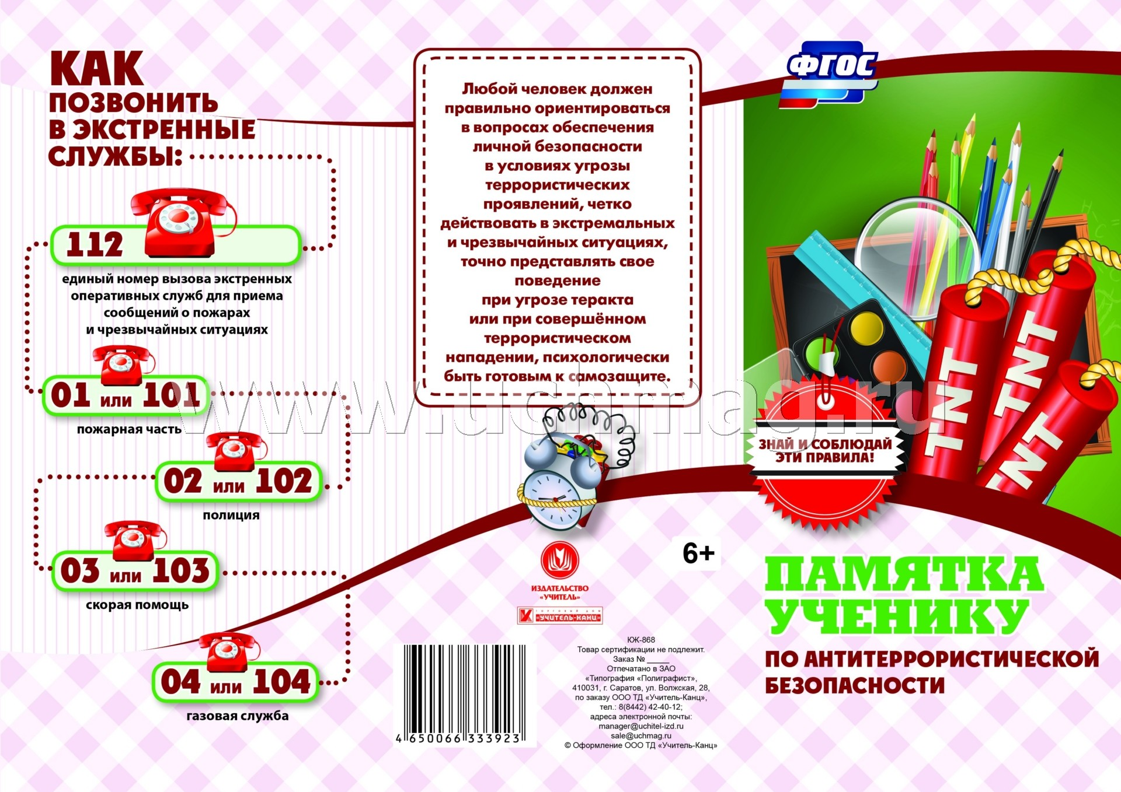

ЗНАЙ И СОБЛЮДАЙ ЭТИ ПРАВИЛА!
Обращай внимание на подозрительных людей, предметы, любые подозрительные мелочи. Сообщай обо всем подозрительном сотрудникам школы, службу охраны, правоохранительных органов.
- Никогда не принимай от незнакомцев пакеты и сумки, не оставляй свой багаж без присмотра.
- Тебе и членам твоей семьи должны быть известны: план действий в чрезвычайных обстоятельствах; номера телефонов, адреса электронной почты близких и родственников; назначенное место, где ты сможешь встретиться с членами семьи в экстремальной ситуации.
- В случае эвакуации возьми с собой набор предметов первой необходимости и документы.
- Всегда узнавай, где расположены резервные выходы из помещения.
- Обращай особое внимание, все ли в порядке возле здания школы, дома, нет ли незнакомых лиц, автомобилей, не производится ли разгрузка мешков или ящиков.
- В случае взрыва, пожара, землетрясения не пользуйся лифтом.
- Старайся не поддаваться панике, что бы ни произошло.
- Если есть возможность, дождись спасателей.
Ты сам должен быть в ответе за свою жизнь и здоровье! Будь осторожен: любой предмет, найденный на улице или в подъезде, может представлять опасность.
КАК СЕБЯ ВЕСТИ И КАКИЕ ДЕЙСТВИЯ ПРЕДПРИНЯТЬ ПРИ ОБНАРУЖЕНИИ ПОДОЗРИТЕЛЬНОГО ПРЕДМЕТА

Внешний вид предмета может скрывать его настоящее. В качестве камуфляжа для взрывных устройств используются самые обычные бытовые предметы: сумки. Пакеты, коробки, игрушки.
- Если обнаруженный предмет не должен, по твоему мнению, находиться в этом месте, не оставляй данный факт без внимания.
- Если обнаружил бесхозную вещь в общественном транспорте, опроси людей, находящихся рядом, постарайся установить , чья она и кто ее мог оставить. Если хозяин не установлен, НЕМЕДЛЕННО СООБЩИ ближайшему должностному лицу (учителю, охраннику, дежурному, водителю, кондуктору, машинисту), в отделение полиции или ПОЗВОНИ по телефону 02, 102, 112.
- Не подходи и не прикасайся к подозрительному предмету, не трогай, не передвигай, не вскрывай обнаруженный предмет – он может оказаться взрывным устройством.
- Зафиксируй время обнаружения предмета.
- Сделай все возможное, чтобы люди отошли как можно дальше от находки.
- Обязательно дождись прибытия оперативно – следственной группы (помни, что ты являешься очень важным очевидцем).
Не предпринимай самостоятельно никаких действий с находками или подозрительными предметами, которые могут оказаться взрывными устройствами, - это может привести УК взрыву, многочисленным жертвам и разрушениями.
КАК ДЕЙСТВОВАТЬ ПРИ ТЕРАКТЕ?
ЕСЛИ ТЕБЯ ВЗЯЛИ В ЗАЛОЖНИКИ:
- Не конфликтуй с похитителями и террористами.
- Не делай резких движений. На всякое действие спрашивай разрешение. При угрозе применения оружия ложись на живот, защищая голову руками, подальше от окон, застекленных дверей, проходов, лестниц. При ранении меньше двигайся – это уменьшит кровопотерю.
ЕСЛИ ЗАХВАТИЛИ ТВОЙ САМОЛЕТ (автобус, трамвай, троллейбус, поезд):
- Осмотри салон, отметь места возможного укрытия в случае стрельбы. Не смотри в глаза террористам, не передвигайся по салону и не открывай сумки без разрешения.
- Не реагируй на провокационное или вызывающее поведение. При попытке штурма ложись на пол между креслами и оставайся там до его окончания.
- После попытке штурма ложись на пол между креслами и оставайся там до его окончания.
- После освобождения немедленно покинь самолет (автобус и т. д.): не исключены его минирование и взрыв.
ПРИ ПЕРЕСТРЕЛКЕ:
- Ляг и осмотрись, выбери ближайшее укрытие, не поднимаясь в полный рост.
- При наличии стрельбы немедленно падай на землю, постарайся найти укрытие. Для большей безопасности прикрой голову руками.
Научись следовать этим правилам, ведь твоя безопасность целиком и полностью зависит от тебя!
Будь готов правильно реагировать на любые неприятности и чрезвычайные ситуации!

